Государственное образовательное учреждение дополнительного профессионального образования «Институт развития образования и повышения квалификации»

Кафедра дошкольного и начального образования

Муниципальное дошкольное образовательное учреждение «Рыбницкий детский сад № 6 общеразвивающего вида»

МЕТОДИЧЕСКАЯ РАЗРАБОТКА
«Формирование навыков безопасного поведения у детей старшего дошкольного возраста»
(позитивный педагогический опыт работы)

Автор: Молдован Оксана Анатольевна, воспитатель-методист по приоритетному направлению деятельности МДОУ «Рыбницкий детский сад № 6 общеразвивающего вида»

Тирасполь, 2022 г.

Содержание

Пояснительная записка……………………………………………………………..…... | 3
1. Теоретические аспекты формирования навыков безопасного поведения у детей старшего дошкольного возраста…………………………………………………..…… | 4
2. Организация работы по формированию навыков безопасного поведения у детей в организации дошкольного образования…………………………………………………. | 6
3. Комплексный план работы по формированию представлений безопасного поведения у детей старшего дошкольного возраста в различных видах деятельности….…………………………………………………………………………… | 10
4. Тематические дни безопасности…………………………………………………...…. | 22
Заключение…………………………………………………………………….................... | 25
Список литературы……………………………………………...………………………... | 26
Приложения

Пояснительная записка

Актуальность проблемы безопасности детей дошкольного возраста связана с увеличением случаев детского травматизма, опасных ситуаций с детьми. В дошкольном возрасте у детей отмечается пониженное чувство опасности.
Безопасное поведения ребенка в социуме является результатом его обучения и воспитания. Задача формирования навыков безопасного поведения у дошкольников является одной из ключевых задач работы воспитателя-методиста по приоритетному направлению – социально-нравственное развитие детей дошкольного возраста. Программно-методическое обеспечение реализации данной задачи предполагает проведение воспитателем – методистом непосредственной образовательной деятельности (НОД) с детьми, соответствующей приоритетному направлению деятельности, которая не предусмотрена Базисным учебно-развивающим планом организаций дошкольного образования (БУРП).
Противоречие между необходимостью формирования у детей дошкольного возраста навыков безопасного поведения, базирующихся на представлениях о правилах безопасного поведения, и отсутствием учебных часов НОД для проведения ее воспитателем – методистом по приоритетному направлению деятельности в инвариантной части БУРП обуславливает необходимость совершенствования организационных условий по формированию навыков безопасного поведения.
Совершенствование организации работы по формированию навыков безопасного поведения у детей старшего дошкольного возраста в различных видах обеспечивает реализацию задач образовательной области «Социально-нравственное развитие» основной образовательной программы с превышением Государственного стандарта дошкольного образования.
В методическом пособии рассматриваются теоретические аспекты формирования навыков безопасного поведения у детей дошкольного возраста, даны рекомендации по организации работы ОДО в данном направлении.
Данное пособие может быть использовано педагогами организаций дошкольного образования. При осуществлении педагогической деятельности в работе по формированию навыков безопасного поведения у старших дошкольников.

- Теоретические аспекты формирования навыков безопасного поведения у детей старшего дошкольного возраста

Системе дошкольного образования принадлежит ведущая роль в формировании у ребенка дошкольного возраста представлений о безопасной жизнедеятельности. Вопросы формирования навыков безопасного поведения рассматривались Н.Н. Авдеевой, Л.П. Анастасовой, К.Ю. Белой, В.А. Дергунской, О.Л.Князевой, Р.Б. Стеркиной, Т.А. Шорыгиной и др.
В.А. Дергунская отмечает, что « программы дошкольного образования призваны сформировать у детей основные понятия о рисках, угрозах, профилактике вреда и предупреждении опасности, выработать у них умение прогнозировать их последствия в процессе жизнедеятельности, правильно оценивать свои возможности и принимать обоснованные решения безопасного поведения в различных ситуациях на основе имеющегося дидактического материала» [4, с. 13].
В старшем дошкольном возрасте возникает необходимость действовать в соответствии с установленными правилами и этическими нормами. З.С.Эмирвелиева утверждает: «У старших дошкольников возникает новый тип мотивации - основа произвольного поведения; появляются новые мотивы - интерес к незнакомым видам деятельности, к миру взрослых, стремление быть похожим на них, мотивы личных достижений, признания, самоутверждения» [9, с. 234].
По мнению Е.В. Лизуновой, «старшие дошкольники, имея малый жизненный опыт, недостаточную координацию движений, пониженное чувство опасности, обладают особой склонностью к попаданию в опасные ситуации. Этот факт определяет необходимость в повышенном внимании к профилактике рисков и формированию навыков безопасного поведения у старшего дошкольников» [5, с. 55].
Проблема поиска педагогических условий и средств, позволяющих сделать насущной и актуальной для каждого ребенка потребность в безопасном поведении, потребность в ответственном отношении к своему здоровью и здоровью окружающих, одна из приоритетных проблем современной дошкольной педагогики.
С точки зрения М.Р. Юговой, Е.В. Лихаузовой, формирование безопасного поведения старших дошкольника, включает общую теоретическую подготовку к безопасной жизнедеятельности (осмысление общих проблем риска, безопасности, опасности и т.д.), формирование предметных умений и навыков (видов деятельности, которые осуществляются не только в безопасных условиях, но и в условиях риска), психологическую подготовку к безопасной жизнедеятельности (формирование смелости, решительности, готовности к разумному риску), развитие качеств личности, необходимых для безопасной жизнедеятельности (проницательности, дальновидности, оптимистичности и т.д. как основы безопасности человека и общества) [10, с. 125].
Для эффективной организации работы по формированию навыков безопасного поведения в ОДО, необходимо использовать спектр различных форм и методов. При этом необходимо учитывать возрастные и индивидуальные особенности дошкольников, их социокультурные различия, своеобразие условий воспитания в семье. Основной акцент для построения работы делается на имеющийся жизненный опыт дошкольников, на их предпочтения и их поведенческие особенности.
Формирование навыков безопасного поведения у детей дошкольного возраста осуществляется педагогами организации дошкольного образования в трех направлениях, организуя работу с детьми, родителями и педагогами.
Важно подготавливать детей к встрече с возможными трудностями, формировать представления об опасных ситуациях, о необходимости соблюдать правила безопасности, совместно с родителями, которые выступают для ребенка примером для подражания, прививать ему навыки основ безопасного поведения в быту.
Через взаимодействие с взрослыми, сверстниками, через наблюдение жизненных ситуаций закладываются основы безопасного поведения в старшем дошкольном возрасте. Ребенок уже к концу старшего дошкольного возраста понимает, что хорошо или плохо для него, хотя пока еще не в полной мере осознает ответственность за свои поступки. В индивидуальную систему ценностей ребенка и занимает в ней очень важное место встраивается понятие опасности, при условии раскрытия его сущности легко.
Правила безопасности для ребенка дошкольного возраста это не просто объем усвоенных знаний, а умение правильно себя вести в различных ситуациях. При реализации задач по формированию у дошкольников представлений о правил безопасности педагоги должны владеть комплексом методов и приемов, направленных на формирование навыков и привычек безопасного поведения в быту, социуме и природе, что является главной ценностью, которую приобретает ребёнок в детском саду.
Главной задачей взрослых, как педагогов, так и родителей является стимулирование развития у дошкольников самостоятельности и ответственности, особенно это важно в случае, когда дети могут оказаться в непредсказуемой ситуации на улице и дома. В связи с этим в организациях дошкольного образования больше внимания необходимо уделять организации различных видов детской деятельности, в которых детьми приобретаются определенные навыки поведения, опыта, при этом использование репродуктивных методов обучения допускается лишь частично, например, при заучивании правил поведения в стихотворной форме. Все, правила безопасного поведения, с которыми знакомят воспитанников, при необходимости должны быть использованы в реальной жизни, на практике, при этом дети сознательно относятся к своим и чужим поступкам (правильно - неправильно, подражать - не подражать), умеют переводить мысль в дело (машина поехала - можно переходить - перешёл), умеют сдерживать свои порывы и желания (бежать - но нельзя, потому что горит красный сигнал светофора).
В организациях дошкольного образования одним из важнейших факторов, определяющим эффективность и качество образования по формированию навыков безопасного поведения у детей дошкольного возраста, являются используемые образовательные программы. В соответствии с пунктом 1 Государственного образовательного стандарта дошкольного образования Приднестровской Молдавской Республики каждая организация дошкольного образования самостоятельно разрабатывает основную образовательную программу на основе выбранной примерной основной общеобразовательной программы дошкольного образования.
Так, например, задачи работы ОДО по формированию навыков безопасного поведения определены в образовательной области «Социально - нравственное развитие» Примерной основной образовательной программы дошкольного образования, утвержденной приказом министерства просвещения от 05.04.2018 года №310 «О введение в действие Примерной основной образовательной программы дошкольного образования».

- Организация работы по формированию навыков безопасного поведения
у детей в организации дошкольного образования

Работа по формированию представлений о правилах безопасного поведения у детей дошкольного возраста может быть реализована в рамках основной образовательной программы ОДО, которая включает парциальную программу Н.Н. Авдеевой, О.Л.Князевой, Р.Б. Стёркиной «Безопасность», и направлена на формирование навыков безопасного поведения. Эта работа по реализации парциальной программы «Безопасность» осуществляется воспитателем-методистом по приоритетному направлению деятельности в 6 направлениях, представленных на схеме 1:
Схема 1.
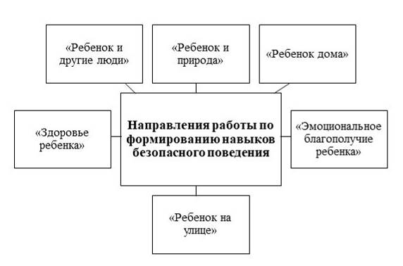
Осуществление деятельности воспитателя – методиста по приоритетному социально-нравственному направлению по реализации задач образовательной области «Социально-нравственное развитие» ООП регламентируется Базисным учебно-развивающим планом, утвержденным Приказом министерства просвещения ПМР от 10.06.2020 года №498 «Об утверждении Базисного учебно-развивающего плана организаций дошкольного образования».
Следует отметить, что изменение Базисного учебно-развивающего плана в образовательной области «Социально-нравственное развитие» - изменение количества условных часов в неделю непосредственной образовательной деятельности (НОД), изменение проведения НОД, которая проводится педагогом-психологом как коммуникативная деятельность (НОД «Развитие речи» как средство общения), потребовали организационных изменений в организации существующей системы работы ОДО по приоритетному направлению - социально – нравственное развитие детей дошкольного возраста.
Необходимость оптимизации образовательного процесса организации дошкольного образования активизировало использование интегрированной образовательной деятельности, проектной деятельности (исследовательские – творческие, ролево-игровые, информационно-практико-ориентированные и творческие проекты) при реализации задач ООП образовательной области «Социально-нравственное развитие».
Главная цель и задачи работы воспитателя-методиста ПНД в доступной и занимательной форме формировать у детей осознанное и ответственное отношение к выполнению правил безопасности, вооружить детей знаниями, умениями и навыками необходимыми для действия в различных ситуациях, угрожающих их жизни и здоровью.
С учетом возрастных особенностей детей дошкольного возраста воспитателем – методистом по приоритетному направлению деятельности организуются разнообразные формы воспитания у них навыков безопасного поведения, представленные на схеме 2.
Схема 2.
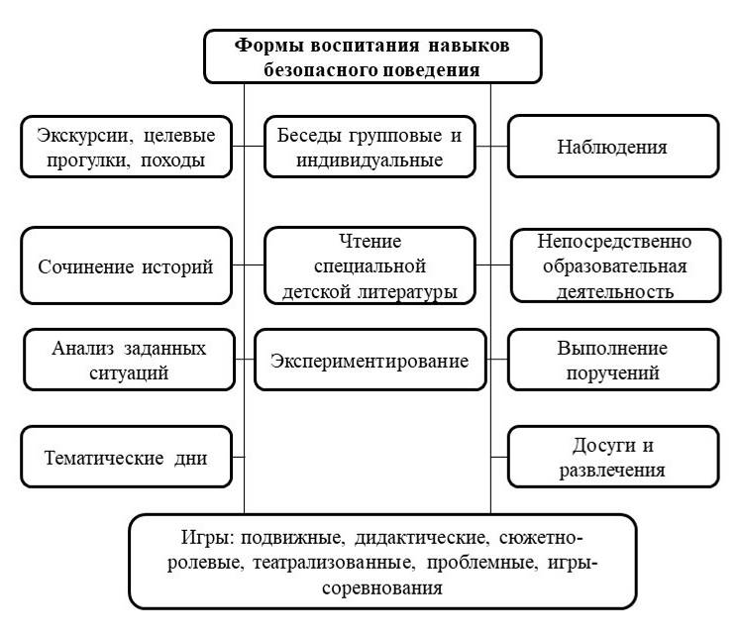
В процессе организации работы по формированию безопасного поведения у дошкольников воспитатель – методист по ПНД опирается на такие принципы, как возрастная адресность, доступность содержания, интеграция, системность, преемственность между организацией дошкольного образования и семьей.
Воспитатель-методист координирует работу педагогов детского сада, оказывает им консультативную и практическую помощь, организует методическую работу по приоритетному направлению.
Анализ психолого-педагогических исследований по формированию безопасного поведения у детей дошкольного возраста, внесение изменений в нормативно-правовую базу, регламентирующую организацию образовательного процесса ОДО, актуализируют объективную необходимость поиска новых подходов к проектированию организации работы по формированию навыков безопасного поведения как одного из направлений социально-нравственного развития детей дошкольного возраста.
Осуществление работы по формированию навыков безопасного поведения у детей старшего дошкольного возраста обеспечивается за счет применения многообразия форм организации совместной деятельности детей и педагогов в соответствии с комплексным планом работы по формированию представлений безопасного поведения у детей старшего дошкольного возраста в различных видах деятельности.
Ситуативно индивидуальное общение в утренние или вечерние часы позволяет конкретизировать представления детей о правилах безопасного поведения в быту и социуме: «Почему нельзя прятаться в шкафу для одежды», «Что делать, если Маша плачет», «Как безопасно достать кубик из - под шкафа». В процессе такого общения воспитанники усваивают правила личной безопасности: закружилась голова на солнце - скорее присядь или приляг в тень и позови взрослых и т.д.
Во время группового общения со старшими дошкольника в качестве введения в тему предстоящей НОД воспитатель-методист беседует, например, о том, что такое пожар: «Кто из вас видел пожар? Что может стать причиной пожара? Что надо сделать, если возник пожар?», а затем предложить найти ответы на эти вопросы в ходе совместной деятельности.
С детьми старшего дошкольного возраста организуются практические опыты с использование микроскопа, лупы. Это служит наглядным примером при рассказе, например, о вреде употребления в пищу грязных овощей и фруктов.
Комментированный показ безопасных действий с предметами и объектами, показ простейших опытов - действенный способ демонстрации конкретных приемов обращения с потенциально опасными предметами.
Проведение сравнительных наблюдений, экскурсий позволяют максимально приблизить детей к объектам и получить колоссальный сенсорный опыт. Экскурсии к светофору, в пожарную часть или наблюдения за действиями пожарных во время учений способствуют обогащению личного опыта детей и формируют уважение к профессионалам, которые спасают жизни людей.
При организации мероприятий направления «Эмоциональное благополучие ребенка» наиболее уместна организация игровых тренингов.
Целесообразно составить примерный перечень тематических произведений художественной литературы и мультипликационных фильмов, так как в процессе чтения детской художественной литературы с детьми обсуждаются поступки литературных героев детьми постепенно приобретаются навыки эмоциональной отзывчивости: сочувствуют привлекательным персонажам литературных произведений, сопереживают им, откликаются на радостные и печальные события. Именно произведения художественной литературы становятся основной для самостоятельных игр - драматизаций и режиссерских игр детей.
В группах старшего дошкольного возраста организация просмотров тематических спектаклей кукольного театра, мультфильмов, мультимедийных презентаций, демонстрация фрагментов электронных энциклопедий положительно влияет на формирование общегрупповых норм поведения и создает благоприятную почву для установления дружеских отношений между сверстниками. Мультфильмы, созданные в советский период («Волк и семеро козлят», «Три дровосека», «Два жадных медвежонка», «Гуси - лебеди», «Красная шапочка» и др.) обладают большим дидактическим потенциалом и воспитательной ценностью. В примерный перечень мультипликационных фильмов включены новые мультипликационные сериалы «Стасик и его друзья», созданные по заказу министерства Российской Федерации по делам гражданской обороны, чрезвычайным ситуациям и ликвидации последствий стихийных бедствий раскрывающие темы, связанные с обеспечением безопасности жизнедеятельности детей дома, на улицах города и на природе.
С целью формирования у детей ценностных установок и усвоения ими правил безопасного поведения в природе и социуме воспитателем-методистом ПНД с детьми выполняются различные творческие проекты, проводятся викторины, конкурсы, командные игры. Воспитателями совместно с детьми под руководством воспитателя-методиста по приоритетному направлению деятельности изготавливаются книжки – самоделки, которые дают им возможность почувствовать себя авторами книг и способствует обобщению представлений детей о различных аспектах безопасного поведения. Составлена в режиме презентации «Энциклопедия безопасности в картинках для детей», изготовлены настольные игры по теме: «Безопасность».
Результативность организации работы по формированию навыков безопасного поведения у детей в различных видах деятельности обусловлена тем, что знания не даются детям в готовом виде, а формируются в поисково - исследовательской деятельности, при решении игровых проблемных ситуаций, в других формах значимой для детей деятельности, при проведении которых создаётся целостная картина мира, а не разрозненные отрывочные знания, на основе которых формируются устойчивые навыки.
Взаимодействие воспитателя – методиста по ПНД с педагогами организации дошкольного образования позволяет ээффективно организовать процесс формирования навыков безопасного поведения у воспитанников, основные направления которого представлены в таблице 1.
Таблица 1
Основные направления взаимодействия педагогов
организации дошкольного образования по формированию навыков безопасного поведения
Воспитатели | Воспитатель-методист по приоритетному направлению деятельности | Педагог - психолог | Руководитель кружка дополнительного образования  «Я и моя безопасность»
Участие в НОД, которое проводит воспитатель-методист ПНД  Организация детской деятельности в режимных моментах и на прогулке.  Участие в подготовке и проведении досугов и развлечений по данному направлению. | Проведение интегрированной НОД по ознакомлению с социальной действительностью в блоке «Познание окружающего мира»  Организация и проведение экскурсий в краеведческий музей, к историческим памятникам, на предприятия города, школу.  Подготовка и проведение тематических дней, досугов и развлечений.  Оказание методической помощи педагогам  Оказание помощи педагогам в организации РППС.  Участие в проведении различных форм взаимодействия с родителями. | - Проведение НОД «Развитие речи» как средство общения.  - Налаживание благоприятного и психологического климата в группах (проведение тренингов.)  - Проведение обследования детей и выработка рекомендаций по работе с детьми, нуждающимися в коррекции их поведения. | - Организация, подготовка и проведение занятий в кружках.  - Участие в подготовке конкурсах социально-нравственной направленности.

- Комплексный план работы по формированию представлений безопасного поведения у детей старшего дошкольного возраста в различных видах деятельности

Разделы  программы |  | Тема.  Цель | Программное содержание | Формы взаимодействия с детьми | Работа с родителями
Ребенок  и другие люди |  | 1. «Ребенок и его старшие приятели» Цель: научить детей говорить нет, если старший приятель попытается вовлечь его в опасную ситуацию | Беседа о старших приятелях, в какие игры вы играете, почему с приятелем играть интересною.  Рассказать, что иногда старшие приятели могут втягивать детей в опасные игры, привести примеры. Учить детей отвечать за свои поступки, думать о последствиях, прежде чем на что- то согласиться. | 1.Рассмотрение и обсуждение предложенных ситуаций: «старший приятель зовет вас с собой залезть в чужой огород»; «старший приятель просит вас принести чужую вещь».  2.Придумывание аналогичных историй, рассказывание случаев из жизни.  3. Игровой тренинг: «Как сказать нет своему старшему приятелю» | Беседа с родителями на тему: «Как поступать родителям, если старший приятель вашего ребенка оказывает на него большое влияние».
 |  | 2. «Если ты потерялся на улице»  Цель: учить детей определять круг лиц, к которым можно обратиться  за помощью, знать свой домашний адрес. | Объяснить детям правила поведения на улице, рассказать, что если они потерялись, то  обращаться за помощью нужно не к любому взрослому, а только к военному, продавцу, милиционеру, охраннику. Учить детей правильно называть свой адрес, фамилию, номер телефона, уметь определять ориентиры, которые помогут найти его место жительства | 1.Игровое упражнение «Если ты потерялся». 2.Нарисовать дом, в котором ребенок живет, ориентиры, помогающие определить место жительства.  3.Тематическая беседа.  4.Дид. упражнение: раскрасить на рисунке только тех, к кому можно обратиться за помощью на улице.  5.Игровой тренинг «Как правильно обратиться к взрослому с просьбой» | Консультация «Опасности, подстерегающие ребенка на улице»
Ребенок  и другие люди |  | 3. «Если тебе угрожает опасность».  Цель: закрепить у детей навыки правильного поведения в экстремальных ситуациях | Обобщить и закрепить правила поведения в ЧТ:  - при общении с незнакомым человеком (незнакомый человек звонит в дверь, незнакомый человек в подъезде дома, незнакомый человек в лифте, незнакомый человек подходит к вам на улице);  -если ты оказался  Итоговая НОД | 1.Моделирование и обсуждение типичных ситуаций, угрожающих жизни и здоровью ребенка. 2.Обыгрывание ситуаций, используя кукольный театр.  3. Просмотр тематического мультфильма «Уроки безопасности тетушки Совы»  4.Дид. игра «Найди безопасный путь зайчика к дому» | Оформление папки-  передвижки:  «Как  обезопасить своего ребенка»
Ребенок  и природа |  | 1.«Безопасность при отдыхе на природе»  Цель: закрепить основные правила поведения при отдыхе на природе. | Вспомнить основные правила поведения на природе: поведение во время грозы, защита от насекомых, как безопасно развести костер; рассказать о влиянии на человека погодных условий (как правильно нужно одеваться по погоде), что нужно делать, если отравился ядовитыми растениями, грибами. Вспомнить правила сбора грибов. Усвоить понятие «не навреди природе». | 1.Дид. карточки «Найди правильное действие»  2.Игровой тренинг: «Если рядом пчелы»  3.Моделирование ситуации: «Дети купались в озере, неожиданно началась гроза»  4.Разгадывание тематических загадок.  5.Подвижная игра «Прятки -АУ!»  6.Рисование тематических плакатов: «Береги природу»! | Папка- передвижка «Экскурсии в природу»
Ребенок  и природа |  | 3. «Взаимо-связь и взаимо-действие в природе. Охрана природы»  Цель: развивать у детей понимание того, что планета Земля - наш общий дом, воспитывать природоох-ранное поведение. | Дать общее представление о планете Земля. Рассказать, кто населяет ее (звери, птицы, рыбы, насекомые, растения), а человек - часть природы. Объяснить, что на жизнь и здоровье всего живого на Земле влияет чистота водоемов, почвы, воздуха. Познакомить с действиями, которые вредят природе, а какие способствуют ее восстановлению. | 1.Тематическая беседа.  2.Составление рассказа по картинам: луг, лес, река, поляна. 3.Чтение стихотворений и рассказов о природе. | Беседа с  родителями:  «Охраняйте  природу»;  организация  совместного родительского  субботника.
 |  | 3. «Беседа о гололеде»  Цель: дать детям представление о гололеде как явлении природы. | Объяснить, что такое гололед, рассказать, что гололед появляется, если после оттепели начинаются заморозки. Объяснить связь между температурой воздуха и агрегатным состоянием воды, как бороться с гололедом, чем опасен гололед. Научить правильно вести себя при гололеде. | Разгадывание тематических загадок о зимних явлениях природы.  Демонстрация опыта: «Таяние снега (льда) при нагревании, замерзание воды при низкой температуре».  Дид.игра «Явления природы»  Трудовые поручения на прогулке: посыпание дорожек песком.  Моделирование ситуации:  «Ребенок вышел с мамой на прогулку, а на дороге гололед» | Памятка  «Осторожно!  Скользкая  дорога».
Ребенок  и природа |  | 4. «Лекарствен-ные  растения»  Цель:  познакомить  детей с  некоторыми  лекарствен-ными  растениями. | Обобщить представления детей о лекарственных растениях, познакомить с новыми (подорожник, глухая крапива, лопух, одуванчик лекарственный, мать-и-мачеха, ромашка лекарственная, шиповник, черемуха). Познакомить с простейшими способами использования лекарственных растений для лечения.  Итоговая НОД | 1.Беседа.  2.Экскурсия на луг: «Знакомство с лекарственными растениями»  3.Разгадывание загадок о растениях.  4.Чтение тематических стихотворений.  5.Подвижная игра «Что где растет?» | Оформление уголка для родителей: «Растения наши друзья»
Ребенок дома |  | - «Предметы, требующие осторожного обращения»  Цель: закрепить правила пользования некоторыми пожароопасными предметами, запомнить их, учить  самостоятельно, делать выводы о последствиях неосторожного обращения с ними. | Обобщить знания безопасного пользования пожароопасными предметами в игровой форме. Назвать предметы, которые дети не должны брать самостоятельно в отсутствии взрослых. Воспитывать аккуратное, бережное отношения к предметам. | 1.Тематическая беседа по иллюстрациям с объяснениями. 2.Экскурсия «Изучаем план эвакуации детского сада»  3.Подвижная игра «О пожаре» (воспитатель, передает шар детям по кругу со словами, дети должны назвать последнюю строчку стихотворения и передать шар следующему)  4.Дид. игра «Найди и раскрась пожароопасные предметы»  5.Игровой тренинг: «Как правильно позвонить в службу 101» | Консультация: «Не бывает дыма без огня».
Ребенок дома |  | 2.«Использование и хранение опасных предметов»  Цель: закрепить правила пользования и хранения опасных предметов. | Напомнить детям, правила пользования опасными предметами, правила их хранения, назвать последствия неаккуратного обращения с ними. (лекарства, градусник, ножницы, булавки, иголки, пила, гвозди, молоток, топор, нож, спицы, кнопки, битые осколки). Учить выполнять правила безопасного использования этих предметов. | Дидактические упражнения.  Беседа  Разгадывание загадок по теме.  Дид. игра «Найди места для хранения опасных предметов»  Просмотр тематического мультфильма «Уроки безопасности тетушки Совы» | Провести беседу: «Как и где  необходимо  хранить  опасные  предметы».
 |  | 3.«Как могут стать опасными домашние вещи»  Цель: рассмотреть правила безопасного поведения при пользовании электрическими приборами. | Рассказать какую пользу приносят эти приборы, их значение в быту человека.  Учить правила безопасного использования предметов. | 1.Разучивание стихотворений.  2.Обыгрывание тематических ситуаций с помощью кукольного театра.  3.Моделирование ситуаций: «Мы уходим из дома на прогулку».  4. Дид. игра: «Определи по рисунку, кто из детей нарушает правила безопасного поведения, а кто нет».  5.Сюжетно-ролевая игра «Семья». | Оформление папки- передвижки: «Безопасность в доме».
Ребенок дома |  | 4.«Основные правила поведения и действия при пожаре»  Цель: ознакомление детей с  действиями при пожаре | Вспомнить правила безопасного поведения при возникновении пожара, учить действиям при пожаре: звонить по телефону 01, сообщи соседям, покинь помещение, если помещение задымлено- дыши через мокрый носовой платок, двигайся к выходу пригнувшись к полу. Объяснить все эти действия детям. Познакомить с огнетушителем, объяснить его предназначение. Рассказать о профессии пожарного.  Итоговая НОД | Беседа «Чтобы не было пожара»  Дид. игра «Сигнал тревоги»  Игра-имитация «Пожарники» Чтение стихотворений и рассказов по теме.  Подвижная игра «Преодоление задымленной зоны».  Разгадывание тематических загадок, кроссвордов. | Оформление  памятки:  «Правила  пожарной  безопасности  и поведения  при пожаре»
Здоровье ребенка |  | 1. «Как устроен Я» Цель: познакомить детей с  особенностями функционирования тела, строением организма. | Рассказать о функциональном строении тела человека, дать общее представление об органах, системах органов, объяснить, что организм человека — это единое целое, все органы взаимосвязаны, каждый важен и необходим человеку для здорового существования. Углублять представления о себе, своих индивидуальных особенностях. | Просмотр портфолио группы.  Демонстрации иллюстраций, слайдов на тему: «Строение тела человека»  Игра-разминка: «Покажи части тела и лица» (ведущий, в быстром темпе называет разные части тела и лица, дети показывают их на себе).  Дидактическое упражнение: «Создай свой портрет» | Рекомендации родителям: беседовать с детьми о строении и функционировании  человеческого тела, называть органы  медицинскими  общепринятыми терминами.
Здоровье ребенка |  | 2. «Работа внутренних органов человека» Цель: дать общее представление о работе сердца, органов пищеварения, органов дыхания. | Организовать беседу, используя иллюстрации, слайды.  Познакомить с работой сердца, учить определять свой пульс, рассказать о ритмах сердца от чего они зависят. Познакомить с системой органов пищеварения по схеме. Познакомить с органами дыхания. Рассказать о важности каждого органа для жизни человека, воспитывать бережное отношение к своему телу. | 1.Демонстрации слайдов, иллюстраций «Внутренние органы тела человека». 2.Составление схем некоторых систем органов.  3.Тематическая беседа.  4. Практические опыты: «Определение пульса»; «Влияние физических нагрузок на сердечный ритм».  Чтение произведения В.Драгунского «Денискины рассказы»  Подвижные игры. | Оформление уголка для родителей «Укрепляем свой  организм»
 |  | 3. «Как движутся части тела» Цель: ознакомить детей с назначение мышц, костей, суставов. | Познакомить детей со скелетом человека, рассказать о его строении, функциях и свойствах, рассказать, что такое суставы, мышцы, объяснить, почему необходимо заниматься спортом, физической культурой. Учить определять крупные кости на свое м теле, учить накладывать элементарные повязки, при порезах, переломе руки. Воспитывать бережное отношение к своему организму | Тематическая беседа с использование иллюстраций.  Дид. карточки: «Определи и назови органы движения человека»  Тренинг-упражнение: «Красивая осанка» (дети показывают нарушения осанки, нормальную осанку)  Дид. упражнение «Найди и назови суставы на рисунке»  Подвижные игры.  Коррегирующая гимнастика. | Консультация:  «Как  сохранить осанку в норме»
Здоровье ребенка |  | 4. «Отношение к больному человеку» Цель: стараться пробудить в детях чувство сострадания, стремления помочь больным и одиноким людям. | Рассказать детям, что бывают тяжелые, опасные, хронические заболевания, объяснить понятие инвалидности. Объяснить, как тяжело таким людям, что они чувствуют, в чем нуждаются. Стремиться пробудить в детях чувство сострадания, стремления помочь больным и одиноким людям.  Итоговая НОД | Тематическая  беседа.  Вводный тренинг (предложить детям закрыть руками последовательно глаза, уши, нос и т.п. и попросить рассказать, что они при этом чувствуют)  3.Обсуждение картинок с изображением людей-инвалидов. (кто им помогает, почему; видели ли вы таких людей, что при этом чувствовали, чем и кому вы можете помочь» | Рекомендации родителям: объяснить детям, как нужно вести себя при встрече с  человеком-  инвалидом.
Эмоциональ-ное  благополучие ребенка |  | - «Конфликты между детьми»  Цель: научить детей  самостоятельно  разрешать  межличностные  конфликты. | Провести беседу об эмоциональных состояниях человека: удовольствие, радость, гнев, огорчение. Рассказать, почему люди могут поссориться, учить находить выход из спорных ситуаций, учить пользоваться нормами-регуляторами: уступить, договориться, соблюсти очере дность, извиниться. Познакомить с народными пословицами и поговорками о дружбе. | Тематическая беседа.  Игра- пантомима: «Угадай мои эмоции»  Моделирование ситуаций:  -одна девочка катается на качелях, другая пытается ее столкнуть;  - один мальчик принес игрушки, а другой их забрал.  Разучивание пословиц и поговорок: «Всякая ссора красна миром; Говори, да не спорь, а хоть спорь, да не вздорь; Друга ищи, а найдешь - береги; других не суди - на себя погляди. | Консультация: «Жадный ребе нок»
Эмоциональ-ное  благополучие ребенка |  | 2. «Как можно все объяснить взрослым» Цель: способствовать хорошим отношениям детей с  взрослыми путем формирования умения объясниться. | Провести беседу с детьми: «Если вас несправедливо обвинили», «Я не сказал маме правду», спросить попадали ли они в такие ситуации, как поступали вы, взрослые. Объяснить, что взрослым лучше рассказывать правду, тогда они смогут помочь вам. Учить не бояться разговаривать со взрослыми, но помнить, что довериться можно только своим близким: маме, папе, бабушке, дедушке. | Тематическая беседа.  Тренинговая игра: «Поручение- обращение» (ребенку необходимо обратиться с вопросом, просьбой к разным сотрудникам дошкольного учреждения).  Рисование.  «Нарисуй, что тебе разрешают и запрещают»  Моделирование  ситуации: - ребенок разбил мамину любимую вазу, что делать, как поступить.  Сюжетно-ролевая игра: «Семья». | Рекомендации  родителям:  стараться  выслушивать  своего  ребенка,  учить его  говорить  правду,  находить,  совместное,  решение из  сложной ситуации.
 |  | 3. «Твои поступки и чувства других» Цель: развивать понимание, что наше собственное настроение и отношение других людей зависят от наших поступков. | Объяснить, как можно по лицу человека определить его настроение, как и почему меняется мимика лица, от чего это зависит. Рассказать, что наше настроение зависит от наших поступков, от того, что мы делаем и как. Учить пониманию того, что плохие поступки, огорчают, ухудшают здоровье, а хорошие наоборот. | 1.Дид. игра: «Изобрази выражение лица» (предлагаются различные ситуации)  2.Дид. игра: «Покажи выражение лица как на картинке»  Игра-тренинг:  ведущий изображает свои чувства в какой- либо ситуации; остальные определяют, что он хотел показать.  Игра: «Я - разведчик» (определить по внешним признакам, кто человек по профессии)  Сюжетно-ролевая игра: «Семья». | Оформление уголка: «Как наше слово отзовется»
Эмоциональ-ное  благополучие ребенка |  | 4.«Мы готовимся к школе»  Цель: сформировать понятие готовности к поступлению и обучению в школе. | Обсудить критерии готовности, развивать способность к самооценке, способность анализировать свое поведение, поступки, сравнивать с общепринятыми правилами и нормами. Рассказать, почему важно быть прилежным, внимательным. Объяснить, что называют уроком, переменой. Познакомить с особенностями режима дня в школе.  Итоговая НОД | Диагностическое обследование: беседа, тестирование, опрос.  Дид.игра «Оцени друга»  Подвижная командная игра: «Кто быстрее соберет портфель»  Дид. Игра: «Что тебе понадобится в школе».  Подвижная игра «Школьный звонок» (дети сидят на стульчиках, как только звенит 1 – звонок, можно вставать и бегать, а когда звонок звенит второй раз, нужно занять свой стульчик) | Оформление  папки-  передвижки:  «Готовность  ребенка к  школе».
Ребенок  на улице |  | 1.«Мы – пассажиры» Цель: закрепить полученные знания по правилам поведения в  общественном  транспорте. | Вспомнить правила пользования общественным транспортом. Учить объяснять и показывать правила посадки и выхода пассажиров. Объяснить, что переходить проезжую часть в районе остановки можно только после отъезда транспорта от остановки. Учить выбирать безопасное место и переходить дорогу только по правилам. | Дид. Игра «Назови виды транспорта»  Беседа о правилах Дорожного движения.  Обсуждение иллюстраций с типичными ситуациями.  Просмотр тематических мультфильмов и их обсуждение.  Игра- тренинг:  «Мы пассажиры автобуса»  Разгадывание ребусов. | Консультация: «С ребенком едем в город»
Ребенок  на улице |  | 2.«Опасные участки на пешеходной части улицы»  Цель: познакомить детей с опасными ситуациями, которые могут возникнуть на отдельных участках  пешеходной части улицы. | Рассказать, что на пешеходной части тротуара, улицы или двора могут быть опасные участки. (Там, где ведутся различные ремонтные работы; идет укладка асфальта; открыт люк; с крыш домов сбрасывают снег; могут упасть сосульки; обсудить, чем опасны эти ситуации).  Учить мерам осторожного поведения на опасных участках улицы. | 1.Тематическая беседа. 2.Обыгрывание ситуаций: -вы идете зимой по тротуару и заметили большие сосульки свисающие с крыши дома…; вы идете по тротуару и увидели открытый люк.  3.Дид. игра: «Найди и обозначь опасные места на карте»  4.Сюжетно-ролевая игра «Дорога»  5.Дид. игра: Кто самый внимательный» | Составление плана-схемы безопасного пути в детский сад, с отметкой опасных участков на пути  следования.
 |  | 3. «Опасные ситуации на дорогах» Цель: познакомить с наиболее опасными ситуациями на дороге. | Рассказать какие опасные ситуации чаще всего встречаются: выход из- за препятствия или транспорта, закрывающего обзор; внезапный выход на дорогу; переход проезжей части дороги в неустановленном месте, учить правильно вести себя в подобных ситуациях. Объяснить какова опасность игр вблизи дороги. Вспомнить назначение дорожных знаков, светофора. | 1.Рассматривание рисунков, анализ ситуаций.  2.Дид.игра «Знаешь ли ты дорожные знаки»  3.Просмотр тематических мультфильмов «Уроки безопасности те тушки Совы» и обсуждение.  4.Игровой тренинг: - перейди правильно, дорогу в нерегулируемом месте.  5.Чтение литературных произведений о ПДД. 6.Музыкально-игровой досуг «Помни правила дорожного движения» | Памятка для  родителей: «  Основные  правила  дорожного  движения»
 | Ребенок  на улице | 4. «Знаешь ли ты  свой адрес, телефон и  можешь ли объяснить, где живешь?»  Цель: помочь детям  запомнить и  твердо знать свой  адрес. | Учить детей правильно называть  свой адрес, фамилию, номер  телефона, уметь определять  ориентиры, которые помогут найти  его место жительства. Вспомнить,  к кому можно обратиться за  помощью, если вы потерялись.  Итоговая НОД | 1.Тематическая беседа.  2.Написание печатными буквами  своего адреса, номера телефона.  3.Моделирование ситуации:  -вы оказались далеко от дома,  увидели полицейского и подошли,  вам нужно объяснить, где живёте, как выглядит дом, в каком подъезде, на каком этаже ваша квартира. 4.Конструирование: «Наша улица», «Мой двор». | Рекомендации  родителям:  помочь детям  правильно  запомнить  свой адрес,  номер  телефона.

Комплексный план работы не только определяет содержание работы по формированию представлений о правилах безопасного поведения, но и направлен на приобретение воспитанниками навыков безопасного поведения в окружающей среде (улица, дом, детский сад), применяемых в реальной жизни, на практике.
Представленный план работы обеспечивает реализацию парциальной программы «Безопасность» за счет:
- внесения изменений в ООП, распределение содержания программного материала, реализуемого в обязательной части и части, формируемой участниками образовательных отношений;
- рационального распределения времени за рамками непосредственной образовательной деятельности, проведение которой учебно-развивающим планом в образовательной области «Социально-нравственное развитие» не предусмотрено;
- включения в блок «Познание окружающего мира» (ОО «Познавательное развитие») проведение воспитателем-методистом по приоритетному направлению деятельности 1 раз в месяц интегрированных НОД по ознакомлению с социальным миром, в том числе с правилами безопасного поведения в быту, на природе, на улице;
- использования различных форм организации совместной деятельности с детьми по формированию у них представлений о правилах безопасного поведения, в том числе в форме занятий в кружке дополнительного образования;
- включение родителей в образовательную деятельность.

4. Тематические дни безопасности

Система работы по формированию представлений безопасного поведения у детей старшего дошкольного возраста предполагает проведение тематических развлечений и досугов, а также тематических дней безопасности.
Тематические дни проводятся 1 раз в 2 месяца, всего в течение учебного года их проводится 4: «Огонь: друг или враг?» (октябрь), «Азбука безопасности» (декабрь), «Безопасность на дорогах» (февраль) и «Опасные предметы» (апрель).
В течение каждого тематического дня проводится образовательная деятельность, развивающие и подвижные игры, подбирается оформление и наглядный материал, призванные наиболее полно раскрыть тему дня и сформировать у детей необходимые представления и навыки. Всё это организуется в интересной игровой и познавательной деятельности с привлечением родителей воспитанников, которые в ситуации карантинных мер в настоящее время не могут принимать участие в некоторых мероприятиях совместно с детьми и педагогами, не могут сопровождать воспитанников на экскурсии, проводить мастер – классы, но могут принять активное участие в совместных конкурсах рисунка, таких как «Страна БезОпасности», «Улица и ее опасности», «Пожарная безопасность глазами детей», в создании семейных видеороликов.

Пример организации тематического дня «Огонь - друг или враг?»
Цель: расширение представлений детей об огне и формирование навыков безопасного поведения.

Этапы дня | Содержание образовательных областей и задачи, которые решаются | Компоненты (формы) организации | Работа с родителями
1 половина дня. | Введение детей в игровую ситуацию, которую дети будут изучать в течение дня.  Закреплять знания о причинах пожара, умение выделять главную мысль художественного произведения. Тренировать память детей, умение выбрать нужный ответ. Актуализировать знания по теме «пожарная безопасность».  Закрепление знаний детей в игре, стимулировать двигательную активность детей. Знакомить детей с правилами поведения при пожарной тревоге. Расширение представлений детей и формирование навыков безопасного поведения. Воспитывать осторожность в обращении с огнём. Развивать чувство ответственности за свои поступки. Создать условия для расширения представлений детей об огне, его значимости в жизни человека, формировать осознание детьми важности безопасного обращения с огнём. | Введение в тему: Появление в группе Хрюши (игрушка) с коробком спичек. Он предлагает детям поиграть со спичками. Педагог ведёт с Хрюшей диалог и подключает к нему детей. Педагог предлагает Хрюше остаться в группе, чтобы дети научили его правильному обращению с огнём.  Чтение сказки И.Холиной «Как непослушная Хрюшка едва не сгорела», беседа о прочитанном.  Дид.игра «Назови сказку про огонь» («Кошкин дом», Цыферов «Жил на свете слонёнок», Чуковский «Путаница»). Предложить детям для рассматривания книгу «Чтобы не было беды» (сборник произведений об огне). В течении дня чтение произведений из книги и рассматривание иллюстраций.  Подвижная игра «Потуши огонь» (дети изображают огоньки, бегают с красными ленточками-огоньками, «пожарный» догоняет их и «тушит»). Минутка безопасности: беседа о поведении при пожарной тревоге, знакомство с путём эвакуации при пожаре.  Интегрированная НОД с использованием ИКТ «Огонь-друг, огонь-враг». | Стендовый настеннотематический материал «Берегите детей от огня!»  Конкурс семейного рисунка «С огнём играть опасно-это всем должно быть ясно!»  Предложить презентации по теме для просмотра и общения с детьми
Прогулка | Актуализировать знания детей по теме. Знакомить с работой пожарных, спецтехникой. Формировать умение применять  полученные знания и впечатления в игре. Способствовать двигательной активности детей. Развивать интегративное мышление детей, умение находить решение проблемной ситуации. | Экскурсия в пожарную часть, ознакомление с работой пожарных, с техникой, которую используют для тушения пожаров. Подвижные игры «Пожарные на учениях»:  - Спаси куклу из пожара;  - Сообщи о пожаре по телефону  - Кто быстрее потушит пожар?  Наблюдение за погодой. Проблемная ситуация: при какой погоде наиболее вероятно возникновение пожара? | Пригласить желающих родителей сопровождать детей при экскурсии в пожарную часть.  Участие в играх- эстафетах с детьми.
2 половина дня. | Закреплять правила поведения при пожаре в театрализации по знакомой сказке. Формировать умение решать проблемные ситуации, применять имеющиеся у детей знания, развивать интегративное мышление.  Закреплять знания о поведении при пожаре, о причинах пожара, развивать речь.  Учить отражать в игре яркие впечатления окружающей жизни, развивать ролевое взаимодействие, образное мышление, представления детей о профессиях пожарного, врача. Воспитывать чувство личной безопасности, умение действовать в различных ситуациях. Обобщение знаний детей, впечатлений. | Театрализованная деятельность по сказке «Кошкин дом». Проблемная ситуация: как помочь кошке? Дети выбирают свой способ помочь кошке: рисуют дом, конструируют из строительного материала или из бумаги.  Просмотр мультфильмов из серии «Азбука безопасности Смешариков» - «Игры с огнём», «Опасные игрушки», «Электроприборы», беседа по содержанию.  Сюжетно-ролевая игра «Пожарные, скорая помощь, больница, семья».  Подведение итогов тематического дня вместе с Хрюшей (дети спрашивают, чему Хрюша научился за день, подбирают картотеку для «Островка безопасности»). | Предложить почитать с детьми  худ. произведений: С.Я.Маршак «Кошкин дом», «Пожар»; Циферов «Жил на свете слонёнок»; Пермяк «Как огонь воду замуж взял».

ЗАКЛЮЧЕНИЕ

Анализ методической и педагогической литературы по формированию навыков безопасного поведения у детей старшего дошкольного возраста позволяет сделать вывод о необходимости формирования осознанного и ответственного отношения к выполнению правил безопасности в различных видах детской деятельности. В процессе целенаправленной работы ОДО по развитию и обогащению представлений о безопасном поведении происходит постепенное осознание и принятие детьми смысла правил безопасного поведения, формирование умений и навыков, необходимых для действия в экстремальных ситуациях.
Организация работы по формированию навыков безопасного поведения по 6 направлениям: «Ребенок и другие люди», «Ребенок и природа», «Ребенок дома», «Здоровье ребенка», «Эмоциональное благополучие ребенка» и «Ребенок на улице» в различных видах детской деятельности осуществляется воспитателем-методистом по приоритетному направлению деятельности - социально-нравственное развитие.
Использование комплексного плана работы по формированию навыков безопасного поведения у детей старшего дошкольного возраста позволяет воспитателю-методисту по ПНД системно организовать работу ОДО по ознакомлению воспитанников с правилами безопасного поведения - правилами уличного движения, обращения с огнём, электроприборами, острыми, колющими и режущими предметами; сформировать знания у детей о необходимости соблюдать правила безопасности в быту, социуме и природе.
Такая организация работы обеспечивает скоординированную работу всего педагогического коллектива для реализации задач образовательной области «Социально-нравственное развитие» основной образовательной программы с превышением Государственного стандарта дошкольного образования.

СПИСОК ЛИТЕРАТУРЫ

- Авдеева, Н.Н., Князева, О.Л, Стеркина, Р.Б. Безопасность: Учебное пособие по основам безопасности жизнедеятельности детей старшего дошкольного возраста. СПб.: «ДЕТСТВО-ПРЕСС», 2009.- 144 с.
- Анастасова, Л.П., Иванова, И.В., Ижевский, П.В. Жизнь без опасностей. Первые шаги к самостоятельности. М., 2009. – 64 с.
- Белая, К.Ю. Как обеспечить безопасность дошкольников. М., 2010.-93 с.
- Дергунская, В.А. «Образовательная область «Безопасность»: методический комплект программы «Детство» / В.А. Дергунская, Т.Г. Гусарова, В.А. Новицкая, Л.С. Римашевская. - Санкт-Петербург: Детство-Пресс, 2012. - 184 с.
- Лизунова, Е.В. К вопросу о пожарной безопасности детей старшего дошкольного возраста / Е.В. Лизунова // Самарский научный вестник. - 2013. - № 3. - С. 55-57.
- Моисеева, Л.В. Инновационная модель образования дошкольников в области безопасности / Л.В. Моисеева, М.В. Погодаева // Педагогическое образование в России. - 2014. - № 2. - С. 119-123.
- Шорыгина, Т.А. Беседы об основах безопасности с детьми 5-8 лет. М.: Сфера, 2014. - 80 с.
- Щеголев, И.А. Развитие педагогической готовности учителя безопасности жизнедеятельности. М., 2014. - 250 с.
- Эмирвелиева, З.С. Формирование навыков безопасного поведения в природе у детей старшего дошкольного возраста в ДОУ / З.С. Эмирвелиева // Символ науки. - 2016. - № 5. - С. 234-237.
- Югова, М.Р. Формирование правил безопасного поведения у дошкольников / М.Р. Югова, Е.В. Лихаузова //Инновационные педагогические технологии: материалы Междунар. науч. конф. (г. Казань, октябрь 2014 г.). - Казань: Бук, 2014. - С. 125-127.

Приложение 1

Игровая деятельность по формированию навыков безопасного поведения при проведении тематического дня безопасности

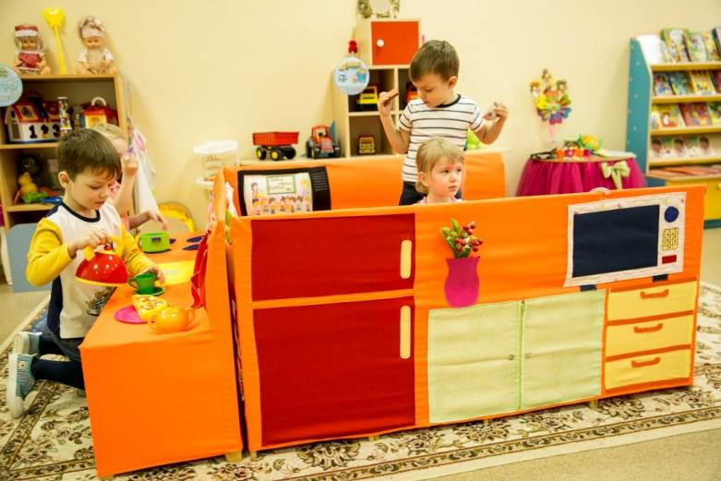

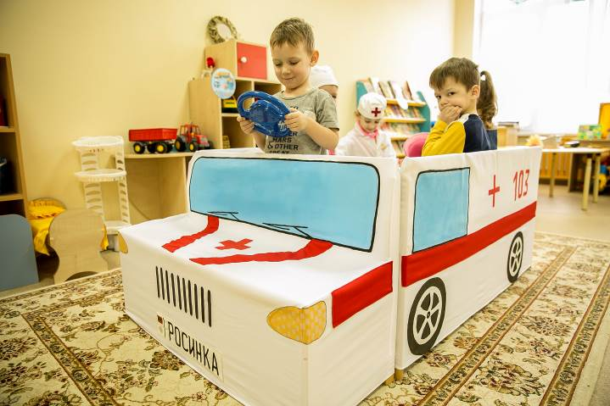

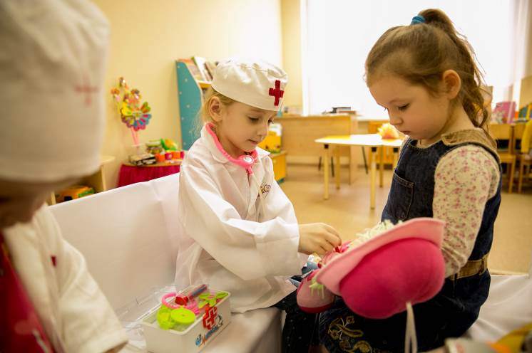

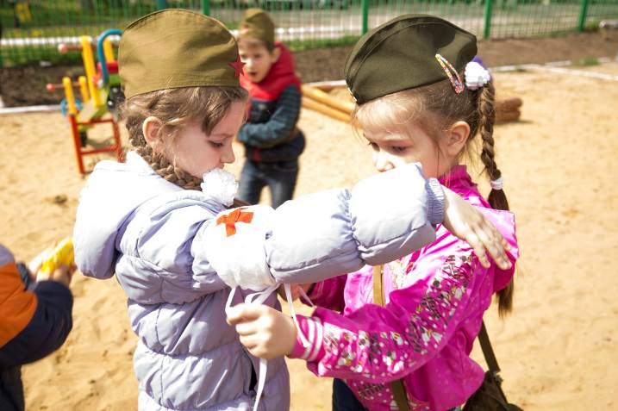

Приложение 2

Театральная постановка «Кошкин дом» -
итоговое мероприятие по разделу «Ребенок дома» парциальной программы «Безопасность» Н.Н. Авдеевой, О.Л.Князевой, Р.Б. Стёркиной

